

Pressinformation februari 2011. Pullerten med LED-ljus.

____________________________________________________________

Fox Design presenterar. Möjligen den stadigaste pollaren med LED-ljus.  
Pullerten står sedan mer än 25 år på många platser i Sverige.   
På kajerna i Göteborg.  
På kajerna i Helsingborg.   
På parkeringsplatser och bostadsområden runt om i Norden,   
På klipporna i Bohusläns skärgård finns den vid ett flertal konferensanläggningar, för att inte tala om fackförbundet Metalls hus, både i Stockholm och vid kursgården i Lysekil.   
Metall var en av de första kunderna till Pullerten för 25 år sedan.   
  
Nu kan vi leverera en LED-insats till de tusentals armaturer som genom åren har levererats.   
Armaturerna är i så kraftigt material att chansen är stor att de håller i ytterligare 25 år.  
  
Bilderna visar 3-metershusen i Silkeborg, Danmark, där armaturen står utanför varje entré.  
  
Från och med 1 mars kommer vi att kunna leverera, förutom LED-insatsen, också komplett pollare   
med LED som standard.

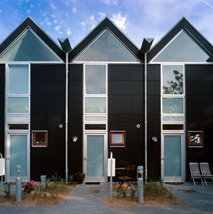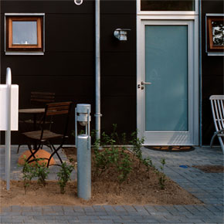

* Färgtemperatur: 2700 K
* Färgåtergivning: närmar sig Ra 90
* Min. 50.000 timmars livslängd på LED-modulen när 70% av ljuset återstår.
* Ljuskälla: Cree LED 8,4W.

Ladda hem högupplöst bilder och text från MyNewsDesk nedan, eller följ denna länk:  
<http://www.mynewsdesk.com/se/pressroom/foxdesign/pressrelease/list>



**För mer information, kontakta:**Tore Larsson, VD,  08-440 85 41, [tore@foxdesign.se](mailto:tore@foxdesign.se)  
Jesper Nörthen, produktchef, 070-323 08 93, [jesper@foxdesign.se](mailto:jesper@foxdesign.se)

**Kort om Fox Design AB:**   
Fox Design AB är ett helägt svenskt företag som tillverkar och marknadsför belysningsarmaturer för offentlig inomhus- och utomhusmiljö. Armaturerna är dels egenproducerade, dels tillverkade av företag som Fox Design AB representerar i Sverige, nämligen Focus Lighting, Wila, Bruck, samt LineaLight Group med varumärket i-LèD. Dessutom representerar vi Planet Lighting i alla nordiska länderna. Fox Design AB eftersträvar genomgående högsta kvalitet i design, materialval och funktion.

**Fox Design AB :** Tellusgången 8  | 126 37 Hägersten  |  Tel:  08 - 440 85 40  |  Fax: 08 - 24 22 33  |  E-mail: [info@foxdesign.se](mailto:info@foxdesign.se)